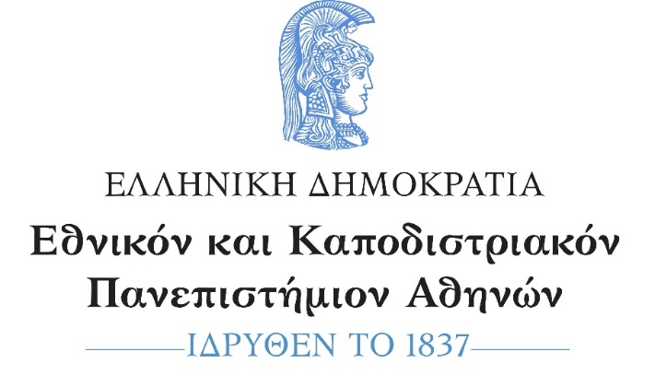

**Δ/νση Εκπαίδευσης και Έρευνας**

*Στο πλαίσιο του Γενικού Κανονισμού Προστασίας Προσωπικών Δεδομένων (Κοινοτική Οδηγία 2016/679/ΕΕ), σας ενημερώνουμε ότι, οι τελετές ορκωμοσίας πτυχιούχων του Εθνικού και Καποδιστριακού Πανεπιστημίου Αθηνών (Ε.Κ.Π.Α.) βιντεοσκοπούνται (κατά παραγγελία), ενώ καθ’ όλη τη διάρκεια της τελετής λαμβάνονται φωτογραφίες των ορκιζομένων και των παρευρισκομένων επισκεπτών.*

*(ΝΑΙ) *

*(ΚΑΤΑ ΠΑΡΑΓΓΕΛΙΑ)*